
评建工作简报
第十七期
福州软件职业技术学院评建工作办公室编 2020年10月28日

[编者语] 《评建工作简报》是为配合我院迎接高职高专人才培养工作评估而编发的，旨在及时传达教育部、省教育厅有关指示精神和学院的相关规定，反映学院迎接高职高专人才培养工作评估的动态，服务于学院教育教学改革和评建工作，以期达到“以评促建、以评促改、以评促管、以评促强”的目的，促进我院教育教学工作迈上新台阶。
我们欢迎各位读者提出宝贵意见和建议，并提供有关评建工作的信息。
u我院4个项目成功获得福州市财政资金奖补
u教务科研处召开2020-2021学年第1次-教学工作例会
u学院召开2020年新进教职工座谈会
u湖南铁路科技职业技术学院领导一行莅临我院交流考察
u思政部举行第一期集体备课会
u我院两位教师荣获2020年“网龙杯”福建省职业院校教师教学能力比赛三等奖
u游戏产业学院走访巨芯科技有限公司
u游戏产业学院走访福建书境文化科技有限公司

u关于2019-2020学年“线上教学先进工作者”评选结果公示
u容艺影视产业学院举行首场教学交流会
u游戏产业学院走访亚鹰紫禁设计院
u游戏人生开启精彩——游戏产业学院召开新生专业介绍会
u游戏产业学院召开游戏设计专业建设交流会
u我部老师带领学生团队在福建分会场“创业汇”项目路演活动荣获一等奖
u2020级新生专业介绍会

喜讯：我院4个项目成功获得福州市财政资金奖补

日前，福州市下发根据《福州市教育局 福州市财政局 福州市人力资源和社会保障局关于拨付2019年度市属职业（技师）院校实施现代职业教育发展五条措施奖补资金及使用管理的通知》（榕教综[2020]181号）和《福州市教育局关于下达2020年民办高等专业教育发展专项资金的通知》（榕教财[2020]10号）文件，我院2019级移动互联应用技术、虚拟现实技术专业获得2019年度福州市属职业院校新增紧缺专业奖补160万元；2017级《动漫制作技术（VR方向）》获得2019年度福州市属职业院校现代学徒制奖补32.5万元；职业技能认证与培训中心（含1+X）项目获得2020年民办高等教育发展专项资金奖补98万元。
我院将严格按照有关文件规定，立足学院办学实际，进行整体谋划、统筹设计，确保专款专用，取得成效。

教务科研处召开2020-2021学年第1次-教学工作例会

2020年9月15日下午2：00在行政楼208，教务处林土水处长主持召开福州软件职业技术学院2020-2021学年第一次教学工作例会，现纪要如下：
一、会议听取教学质量监控与评价中心谢家民副主任对数据平台和评估整改工作的安排部署
教学质量监控与评价中心谢家民副主任对本学期数据平台的填报和评估整改做了安排部署。他指出本学期我们要完成两项重点任务：一是2020年状态数据采集与管理系统填报，制作与自审时间节点为9.10-9.25。其中，9月18日（本周五）前，必须先完成5张数据源表：机构设置、教师基本情况（全院教职工、校外兼职兼课教师）、开设专业、课程设置、学生基本信息。要求各个教学单位根据《任务分解表》做好采集与审核工作。二是评估整改工作。10月中旬，评估专家组将对我院进行回访。中心这边主要负责组织评估整改材料制作。制作与自审时间节点为9.8-9.25。其中，专业建设整改报告及相应佐证材料，是此次各教学单位要准备的重点材料，因为对于教学单位而言材料检查、走现场介绍、访谈都涉及专业建设整改情况。在材料制作时，注意要挖掘专业建设规范与特色（亮点），并予以突出，可以是评估前的规范与特色（亮点）延续，也可以是评估后新增的规范与特色（亮点）。以达到“向规范要质量，以特色求发展”的升华。
二、会议听取职业培训处夏副顺处长对三二分段制、二元制和退役军人教学工作的安排部署
职业培训处处长夏副顺介绍了今年我院三二分段制、二元制和退役军人联合培养的情况，说明了本次退役军人培养在教学规范和日常管理中存在的问题和整改措施，并部署了本学期二元制、退役军人联合培养的期初培训教学工作。
三、会议听取教务科研处林土水处长对近期教育教学工作的要求
教务科研处林土水处长根据今年的招生情况部署了开学初教学的重点工作：一是继续抓好期初教育教学的常规工作。二是在今年招生喜人的情况下各教学单位要根据招生人数做好分班准备，统筹考虑2020级的开课计划、实训室及师资需求的测算。三是依托网龙AI教师培训，制作好AI课件、完成101ppt信息填写及AI教师认证工作。四是协同学院各部门充分利用闲置的教务教学管理系统，搭建好信息化管理平台，要求各二级教学单位根据教务科研处下发的文件及时组织本院教师运用智慧校园信息平台，按时保质完成授课要点、教材信息、教学日志安排、授课进度制订、授课计划表、教学检查自查、课程考勤、班级学生、班级通知、日常成绩、总评成绩等教学材料的填写。五是做好五个新增专业的申报工作。六是根据评估专家整改意见，进一步加强学院内涵建设做好评估回访准备工作。七是颁布推进课程思政建设的指导意见，促进学院各类课程与思想政治理论课同向同行，实现知识传授、能力培养与价值引领的有机统一，落实立德树人根本任务。
四、会议听取俞发仁执行院长的总结讲话
会上，俞发仁执行院长作了总结讲话。他带领教师进一步学习职教理念，要求全院教师深入学习贯彻职业教育法，构建我院职业教育体系，使之成为能适应社会发展需求、产教深度融合、中高职衔接、职业教育与普通教育相互沟通、体现终身教育理念的现代职业教育体系。关于学院的发展，俞发仁院长提出要在学院发展现状与发展规划中谋求学院发展战略目标，优化学院职业教育的结构和类型布局，做好学院整体规划，保证数量与质量的稳固协调发展，具体要求如下：一是保质保量加强师资建设，加大引进和培养力度。二是根据人才培养需求，做好新建实验室需求论证，其建设工作需落在实处，以满足教学科研和社会服务的需要。三是充分利用网龙资源，把AI课件的制作当作重中之重的工作细抓落实。四是根据学院发展的战略目标在现有专业群的基础上进一步完善专业，做好五个新增专业的申报工作，努力做好与区域经济社会发展需要相适应的专业建设。五是迎接评估回访，对照评估专家提出的意见做好整改工作，进一步建立健全人才培养质量保障体系，实现学院内涵发展，特色发展。
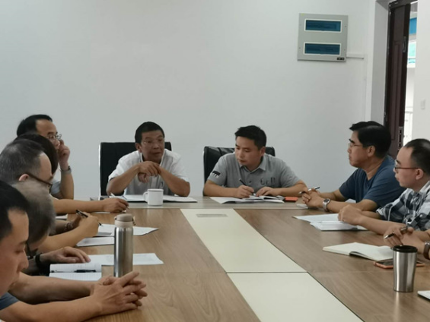

学院召开2020年新进教职工座谈会

为了进一步加强青年教师队伍建设，更深入地了解新进教职工入职以来遇到的问题和困惑，提高新进教职工工作积极性和归属感， 2020年9月15日，学院召开立德树人奋进担当，教育脱贫托举希望–2020年新进教职工座谈会，学院党委书记王卫旗、执行院长俞发仁、副院长王秋宏、党委副书记刘建华、各二级教学单位和职能部门新进教职工参加会议。
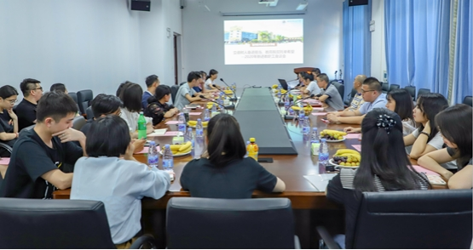
俞发仁执行院长首先代表学院对新进教职工表示热烈欢迎，然后从职业教育特点、立德树人的根本要求和师资队伍建设中的思想政治建设等方面，鼓励新进教职工通过集中专题学习、利用现有平台学习等方式，在不断的培训、锻炼中提升自身职业素质，夯实专业功底，提升教学和信息化教育水平。人力资源部黄爱环副主任从学院办学理念、办学定位、发展现状等方面向新聘教职工简要介绍了学院概况。

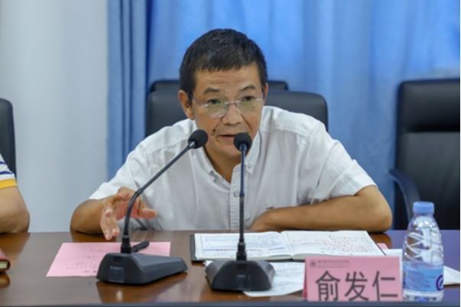
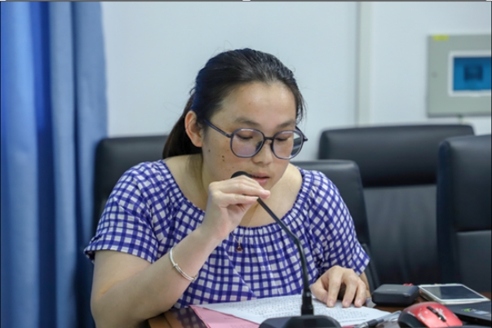
随后，院领导与新教师进行互动交流。各位新老师依次自我介绍并提出入职以来遇到的教学、工作和生活上的问题。针对新聘教职工提出的问题，王秋宏副院长代表学院耐心的一一进行解答，并表示学院会为教职工的发展做好保障工作，减少教职工安心教育教学的后顾之忧。王秋宏副院长还从当前职业教育发展环境，分析民办高职发展面临的机遇与挑战，号召新进教师积极融入、全力输出，齐心协力促进学院科学发展上水平。
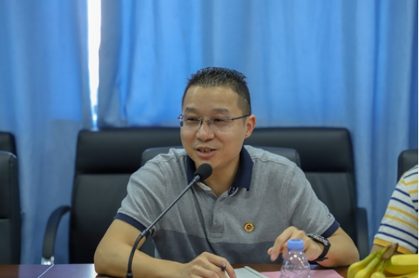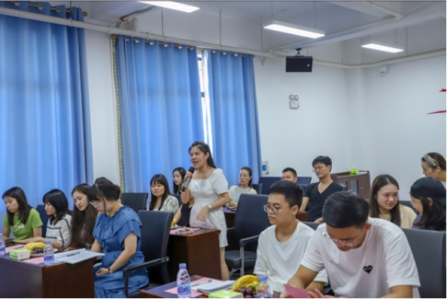
最后，新教师进行入职宣誓。在鲜艳的五星红旗下，全体参会教职工在经济管理系游筱婷老师带领下进行了庄严宣誓，旨在牢记教师使命，恪守教师道德，传承校训精神。
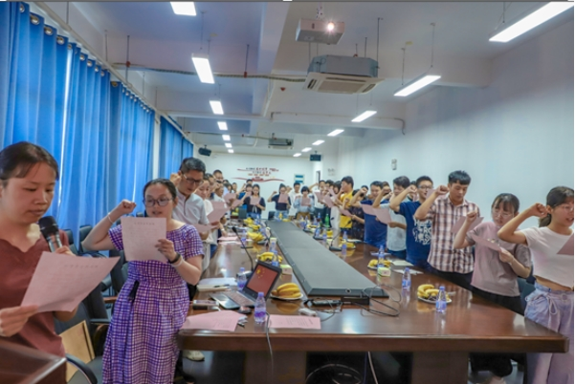

湖南铁路科技职业技术学院领导一行莅临我院交流考察

9月18日，湖南铁路科技职业技术学院党委书记刘剑飞、院长戴联华、党委委员、工信学院院长于训全、党委委员、宣统处处长袁杰、办公室主任何颖、信息化处处长於晓冬、信息化处副处长沈坚勇、基建后勤处副处长杨国梁、株洲国投教育公司副总经理刘靓、战略投资部专干寻丹丹等一行12人莅临学院交流考察，并在行政楼208召开交流座谈会。学院党委书记王卫旗、执行院长俞发仁等出席会议。会议由执行院长俞发仁主持。
会上，‍俞发仁院长对湖南铁路科技职业技术学院一行的来访表示热烈欢迎，并向来宾们介绍了学院的历史沿革、办学定位、专业建设和办学特色，重点介绍了学院紧密依托网龙办学优势，对接“数字福建”“数字福州”，服务数字经济发展所取得的成绩。
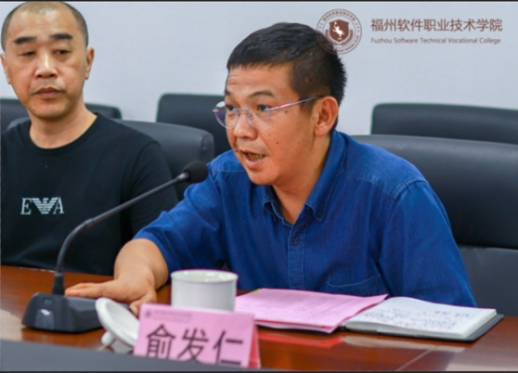
随后，教务科研处处长林土水向与会人员介绍了我院智慧校园建设的有关情况，介绍了我院智慧校园建设的发展规划和一期建设情况，并重点介绍了针对各系统集成困难，学院与网龙网络公司开展的MDM物联网统一管控平台研发的情况和学院利用网龙信息化优势开展的VR+、AI课件等混合教学改革的成效。
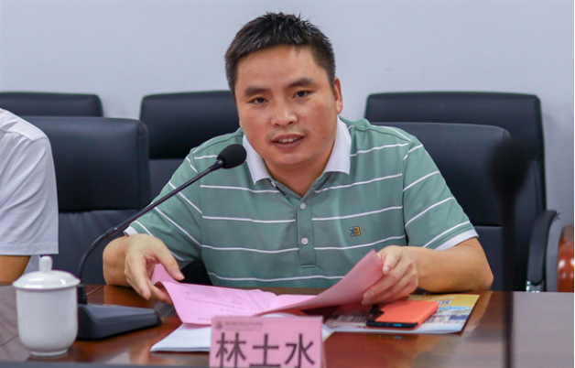
湖南铁路科技职业技术学院党委书记刘剑飞充分肯定我院在学院发展和信息化建设中取得的成绩，并详细介绍了湖南铁路科技职业技术学院的办学历史、校园风貌，并重点介绍了信息化建设情况和根植铁路办专业、对接需求育人才的特色做法及卓越的人才培养成效。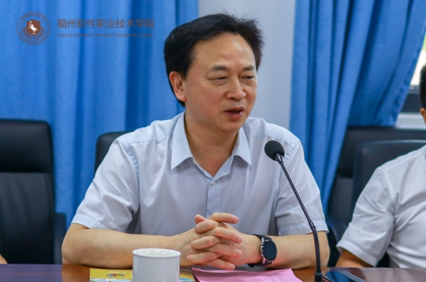
会后，与会人员在俞发仁院长带领下参观了学院实训室和智慧校园建设情况。
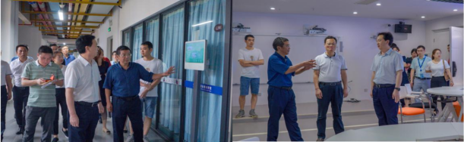
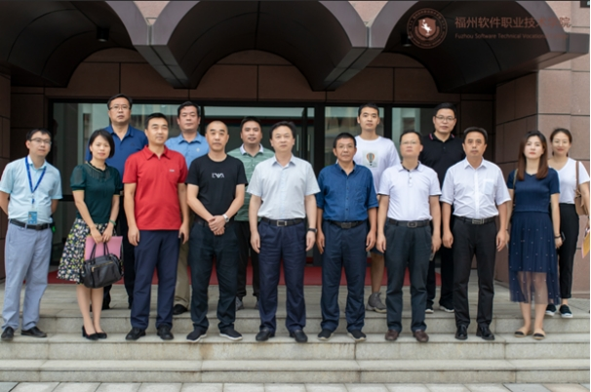

思政部举行第一期集体备课会

新学期伊始，为提高教育教学质量，提高教师备课效率，更好开展本学期《形势与政策》等思政课程教育教学相关工作，2020年9月21日，公共基础部思政教研部在教学楼C607召开教师集体备课会，由公共基础部副主任、思政教研部主任吴海礁老师主持会议，教务处方建辉副处长、教学质量监控与评价中心谢家民副主任等参会。
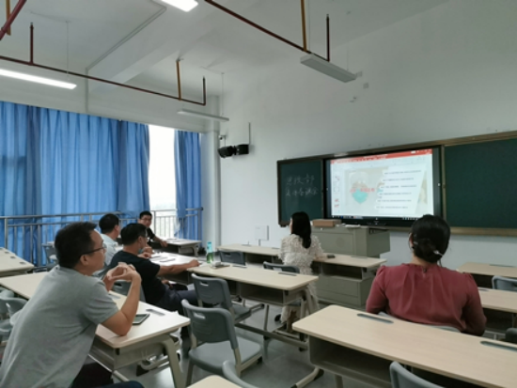
图1 思政部集体备课会
本次会议首先由卓白云、黄斯佳两位老师进行了《形势与政策》课程主题试讲。其中卓老师以“读懂抗疫大考的‘中国答卷’”为主题，从学生的角度出发，将个人感受与民族精神相结合，以此为切入点，由浅入深地对“中国答卷”进行了解读。
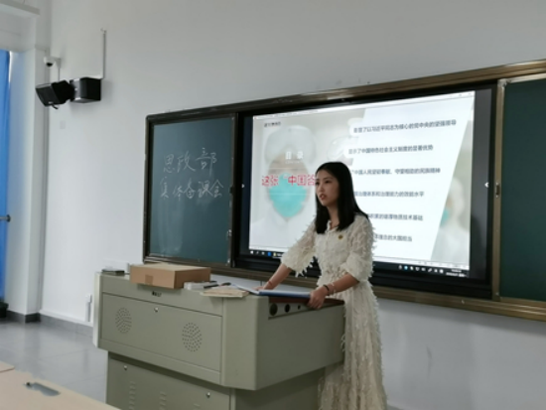
图2 卓白云老师：读懂抗疫大考的“中国答卷”
黄老师以“决胜全面小康，共襄复兴伟业”为主题，通过图文展示近几十年来我国经济发展的巨大飞跃，人民生活的巨大变化，将小康主题和同学们的生活相结合，通俗易懂地解释了“小康”的意义。
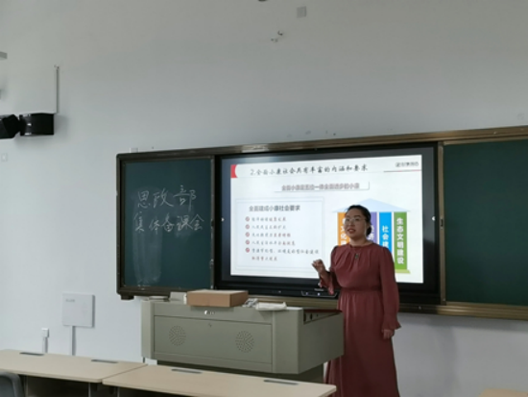
图3 黄斯佳老师：决胜全面小康，共襄复兴伟业
两位老师的试讲都展现了各自备课中的独特思路，在试讲结束后，在场的各位领导、老师就如何从内容上、师生互动上、课堂环节设置上等方面更好地开展《形势与政策》教学展开了激烈的交流和讨论，并结合两位老师现场的表现，对她们提出了宝贵的建议。
最后，结合新学期开课前相关准备工作，参会教师们同样对其他思政课程教学与改革贡献了全新的角度，提出了丰富的建议，拓展了思政课教育教学教研工作的思路。
通过个别试讲、集体交流的方式，这次集体备课会为教师们就新学期课程开展的备课提供了很好的学习与交流的平台，参会教师均表示自己有所收获。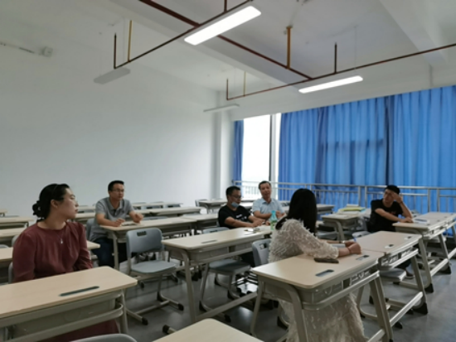
图4 思政部集体备课会交流
思政教研部
2020年9月22日

喜讯：我院两位教师荣获2020年“网龙杯”
福建省职业院校教师教学能力比赛三等奖

根据《福建省教育厅关于公布2020年“网龙杯”福建省职业院校教师教学能力比赛获奖名单的通知》(闽教职成〔2020〕21号)，经网络评审和线上决赛，评出获奖作品306件。其中，一等奖56篇，二等奖100篇，三等奖150篇。我院选送的智能产业学院杨颖颖老师、郭红英老师的《学而悟美 美中乐学——office 图文混排》荣获三等奖。
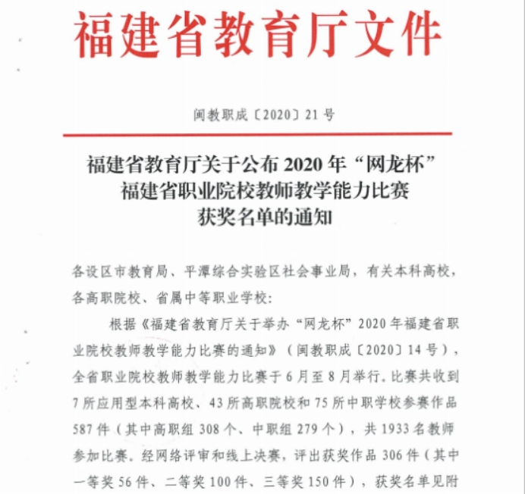

游戏产业学院走访巨芯科技有限公司

2020年9月16日，学院教务处长林土水，游戏产业学院李榕玲副院长,招就处等一行人前往福建巨芯科技有限公司交流访问，巨芯互娱成立于2018年5月,是一家国内领先的泛娱乐数字内容MCN,在以抖音为主等多家内容平台拥有丰富的达人、网红孵化经验，帮助达人在初级阶段参与流量变现，实现流量收益双扶持计划，在游戏、文教、二次元等领域拥有丰富的平台资源及孵化经验。公司在2020年3月成功入选抖音游戏发行人原始机构，拥有独家游戏推广资源和经验。目前在抖音MCN机构榜排名第二，现有2018级毕业生10人在该企业实习。
走访过程中校企双方就人才培养方案制定，以及培养目标岗位，课程体系建设等方面进行深入沟通；同时对于校企合作的产学研项目Joyoo游戏内容平台的开发、推广与应用各方面进行了深入的探讨。
此次走访确立了校企间建立长效合作机制和实现订单式人才培养，实现校企“双赢”的合作模式。
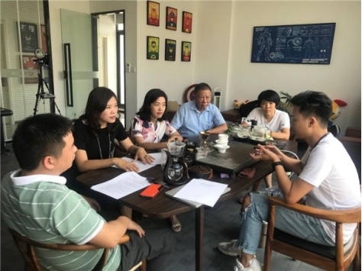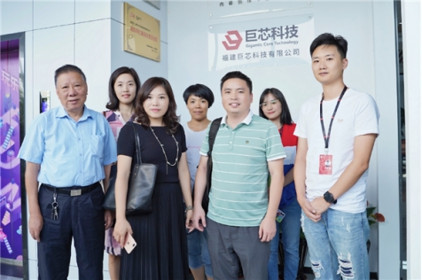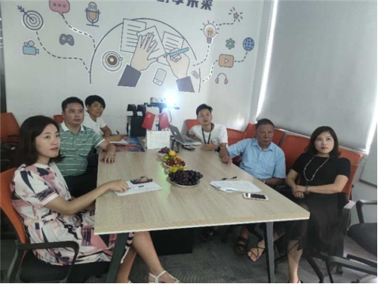

游戏产业学院走访福建书境文化科技有限公司

2020年9月23日，游戏产业学院李榕玲副院长,带领相关专业教师前往福建书境文化科技有限公司交流访问，书境文化传媒源自对绘画，旅行及生活的热爱，2012年以纸品为切入点成立品牌书境文创，并将产品延伸至办公文具、旅行、生活日用、电子消费、酷玩娱乐、首饰服饰、高端礼赠等领域。创立至今，已成为行业领域里颇具影响力的旅游文创综合服务品牌。从溪源江畔起，八年来产品已遍及全国34个省市、135个城市、298个景区，335所高校。并与各大景区运营管理单位、博物馆、高校、旅游文化主管单位等建立长期深度合作关系。
走访过程中校企双方就企业用人需求，校园文创建设，多元化校企合作模式进行了深入探讨，同时书境文创丁经理阐述了对于如何将高校资源与本土文化进行有机整合，以此为契机孵化出具有八闽特色的文创产品的独特理念，并表示非常乐于为我院学生提供实习和就业的机会。李副院长表示非常欢迎本土企业走进校园，走进课堂，为学生带来更多学习锻炼机会。此次走访确立了校企间建立长效合作机制的意愿，双方均表示非常期待进一步合作的展开。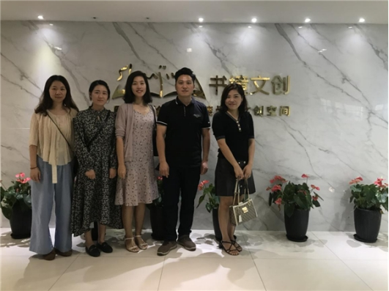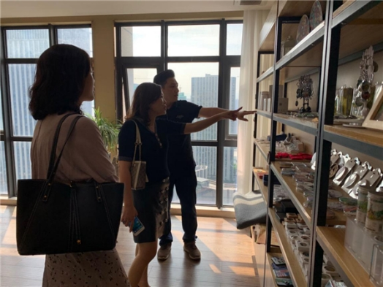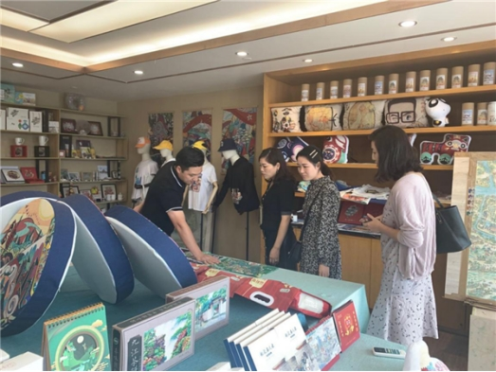

关于2019-2020学年“线上教学先进工作者”评选结果公示

为表彰先进，总结经验，促进线上课程建设与线上教学经验交流，推进我院线上课程建设与线上教学质量持续提升，充分发挥教师线上教学中的示范作用，提高教师运用信息化教学手段水平，营造良好的线上教学氛围，提升人才培养质量，根据《福州软件职业技术学院关于开展2019-2020学年“优秀教师”评选活动的通知》（福软教〔2020〕8 号 ）文件精神，为贴近评审主题，拟将“优秀教师”评选更改为“线上教学先进工作者”评选。经教师申报、系部选拔、学院教学工作委员会、教学质量监控与评价中心严格评审和学院党政联席会审核通过，共评选出10位“线上教学先进工作者”。现将评选结果重新公示如下：
郑颖、李榕玲、吴静、余秀娣、张晓霞、
詹雅萍、蔡亮、张善钦、陈秀丽、吴健平
公示期限为2020年10月7日至2020年10月9日，对评选结果有任何疑问请在公示期间向教务科研处咨询，过期不予受理。

容艺影视产业学院举行首场教学交流会

教学交流是了解教学情况、沟通教学信息、促进教学工作的重要途径。2020年10月15日，我院全体专任教师在教学楼A601多媒体教室举行了2020至2021学年第一学期课程教学交流会，主要针对新学期的课程进行说课和片段模拟教学展示。刘锋院长、林梦姗副院长以及学工处丁明副处长参加了本次会议。
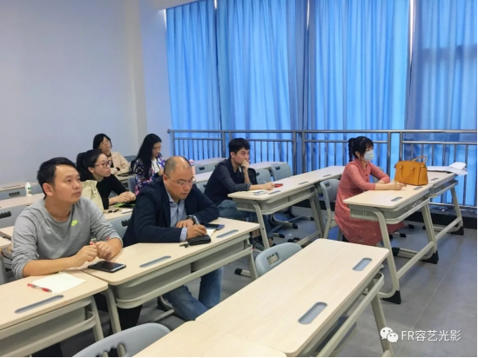
曾顺金老师就《动画运动规律》，从课程性质和地位、课程教学目标、教学内容的设计以及课程重难点、教学手段、教学方法等方面进行了说课展示。
陈媛清老师针对本学期的《艺术设计概论》课程进行了片段模拟教学展示，在限有的时间内模拟实际课堂教学，对艺术设计的历史等方面内容进行了生动的讲解。
随后我院的严凯、杨莉、郑思琦三位新老师也对本学期所授《设计造型基础》以及《设计构成基础》的学期总体授课安排进行了分享与解析。

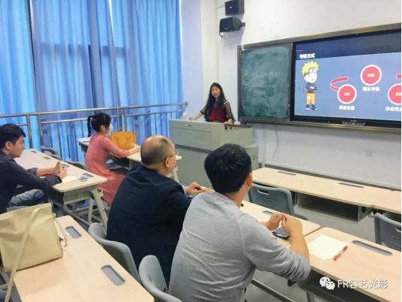
在交流会的过程中，刘锋院长和学工处丁明副处长就每位老师的说课以及教学片段展示提出了各自的意见与建议，林梦姗副院长对课程的特殊性以及课堂规范等方面分享了许多有效的教学经验。
通过本场课程交流会，各位老师对本学期课程的讲授和教学都充满了信心，也会将本场交流会所吸收到的经验和建议运用到实际的教学过程中，为前期教学打好基础，为后期教学做好准备，努力提高教学质量，将本学期教学工作做到最好。

游戏产业学院走访亚鹰紫禁设计院

10月16日，游戏产业学院院长李榕玲、副院长徐颖、院长助理张晓霞、系主任蒋逸凡前往福州软件园亚鹰紫禁设计院走访，与亚鹰紫禁设计院邱剑云院长等人就校企合作模式、专业共建等议题进行了座谈。
座谈交流中，李榕玲院长介绍了近年来学校和学院的发展情况、取得的成绩和未来发展前景，邱剑云院长介绍了亚鹰集团的基本情况和对设计员的人才需求情况和发展规划。双方就专业人才培养、校企合作、实践基地共建等内容进行了深入交流。
随后，邱剑云院长带领一行人员参观了亚鹰集团的智慧展厅，感受企业文化，对展厅中呈现的环境艺术设计、国内领先的显示设备、高科技产品以及结合了触控、体感、人脸识别、多屏联动、虚拟现实、混合现实等人机智能交互技术所呈现出的未来城市建筑数字空间作了进一步了解。
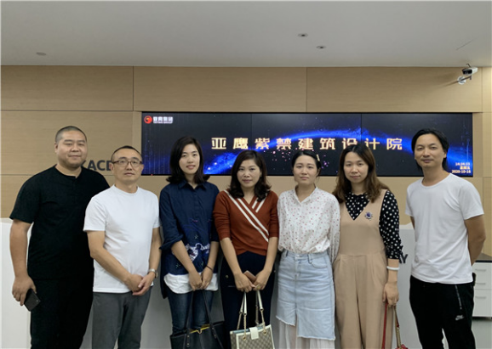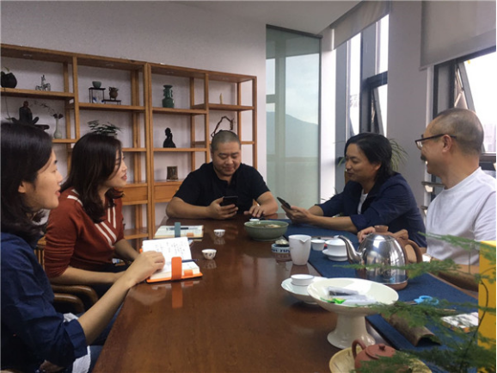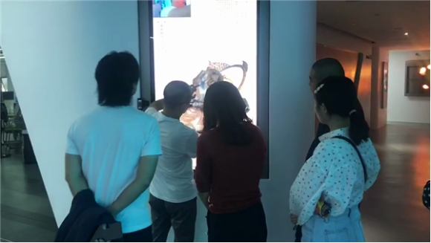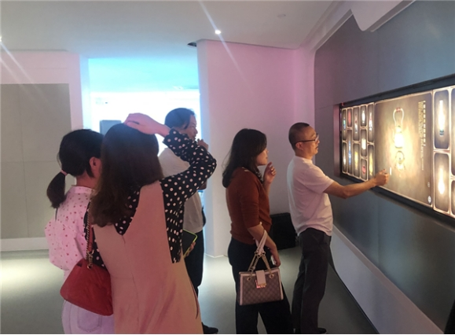

游戏人生 开启精彩——游戏产业学院召开新生专业介绍会

10月19日，游戏产业学院就游戏设计、电子竞技运动管理等专业开展了新生专业介绍会，游戏设计系主任柯晓昱主持了会议。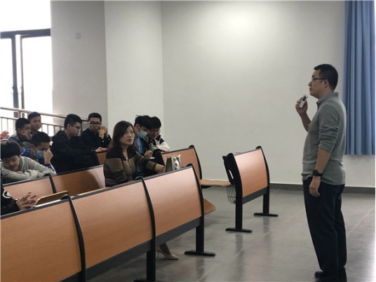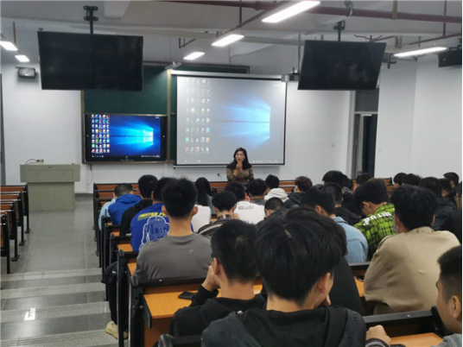
首先由游戏产业学院院长李榕玲发言，李院长对新同学的到来表示热烈的欢迎，并对同学们未来的学习提出了几点要求和期望，希望同学们珍惜校园时光，
应用好网龙网络有限公司资方办学优势，在往后的学习中多参与到专业实践中，珍惜校企合作项目实践机遇，为大学三年学习添砖加瓦。与此同时提醒同学们在接下来的专业介绍中认真领会各个专业方向学习内容，便于更好做好三年里面的学习规划以及后续的个人职业规划。
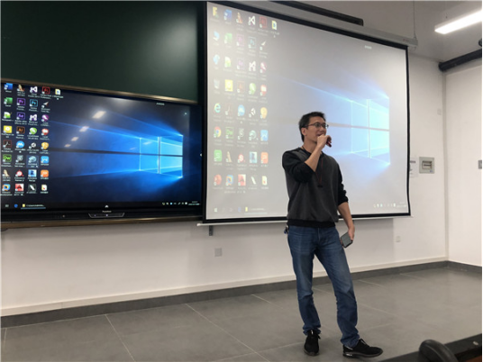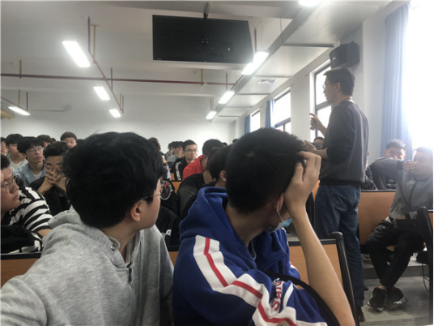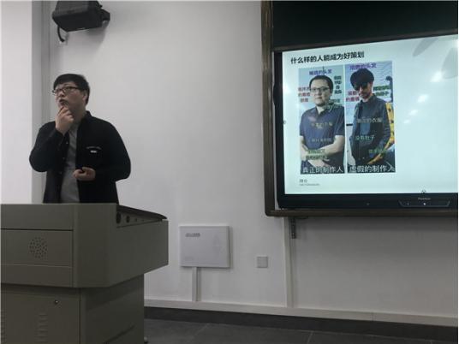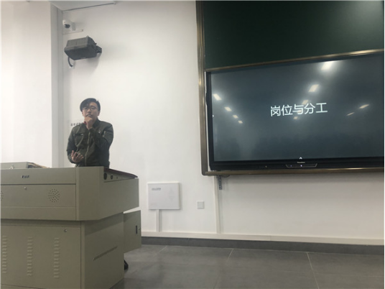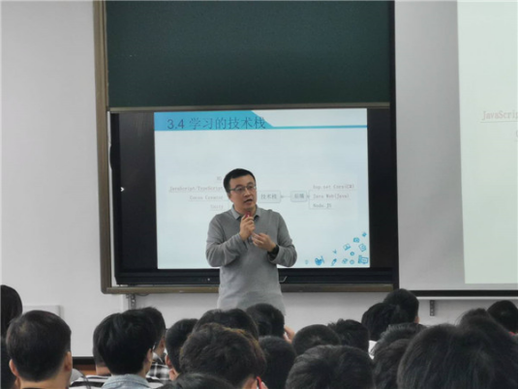
网龙游戏设计部门负责人钟开华和各专业方向负责老师们，就自身专业特色分别向行同学们进行了专业介绍。并与同学们进行了亲切的互动，为同学们就专业学习方面的问题进行了详细的解答。使同学们对未来专业方向树立了明确的学习目标和方向。

游戏产业学院召开游戏设计专业建设交流会

10月19日，游戏产业学院组织网龙游戏设计部门相关骨干人员进行了游戏设计专业建设交流，主要参会人员有游戏产业学院院长李榕玲、副院长徐颖、游戏设计系主任柯晓昱、网龙QA部钟开华、卢山、游戏设计部王楠等。会议主要就以下内容进行了深入的交流。
首先是网龙公司将部分公司内部赛事进行优化设计，针对我院师生及专业学习情况设置相应赛项，将以赛促学，以赛促教的口号落到实处。鼓励学生在校期间就积极参与到设计赛事中，在实践中获得项目锻炼。
其次是将在专业课程中开放网龙公司部分真实游戏设计项目，在课程中导入综合项目，结合学生特长，比如从游戏剧情，任务，角色设计，UI设计等各个方面分组进行设计，因材施教的参与到项目设计中去，这样能最大限度的发挥学生的学习兴趣，同时也对企业的项目注入更多新鲜活力。企业游戏设计各部门可以通过相关课程提前介入，了解学生潜力，锁定人才，实现实习就业无缝对接。
最后，校企双方除了在课程中的紧密合作，还将开设名师讲堂系列讲座，邀请企业名师走进校园，开展专题讲座，为学生拓展视野，激励学生学习热情，激发创造潜能。
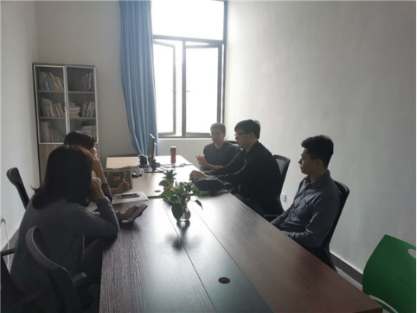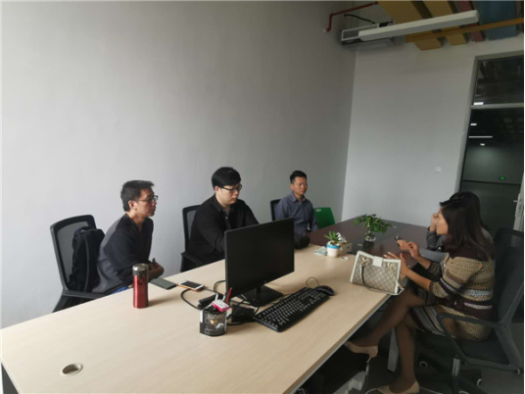

喜报！我部老师带领学生团队在福建分会场
“创业汇”项目路演活动荣获一等奖

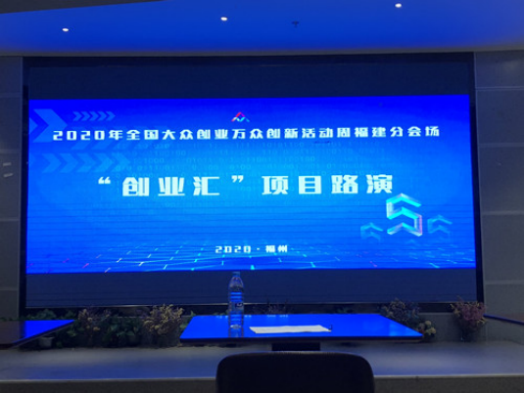
图1 2020年全国大众创业万众创新活动周福建分会场
“创业汇”项目路演活动
依托推进大众创业万众创新部际联席会议制度，由国家发展改革委员会，会同相关部门和地方政府共同组成组委会，作为活动周主办单位，2020年全国大众创业万众创新活动周告一段落，由公共基础部范冰倩老师带领19级动漫制作技术(VR方向)1班李梁、刘一霖两位同学组成的学院参赛团队，于10月20日在福建分会场“创业汇”项目路演活动中获得一等奖。

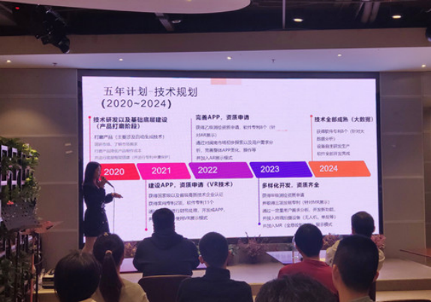
图2 范冰倩老师在现场作参赛作品汇报
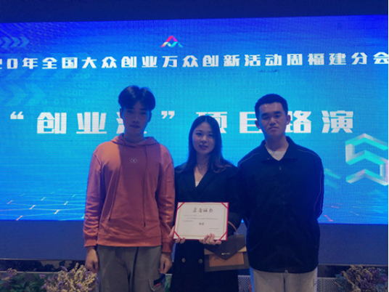
图3 范冰倩老师与19级动漫制作技术(VR方向)1班李梁、刘一霖两位同学
公共基础部
2020年10月20日

2020级新生专业介绍会

为了让2020级新生更加深入地了解所学专业，智能产业学院2020年10月22日举行了智能产业学院2020级新生专业介绍会。
本次活动主要介绍了智能产业学院于2020年开设的九个专业，分别有：软件技术、移动互联应用技术、信息安全与管理、智能终端技术与应用、智能产品开发、物联网工程技术、工业机器人技术、大数据技术与应用、软件与信息服务。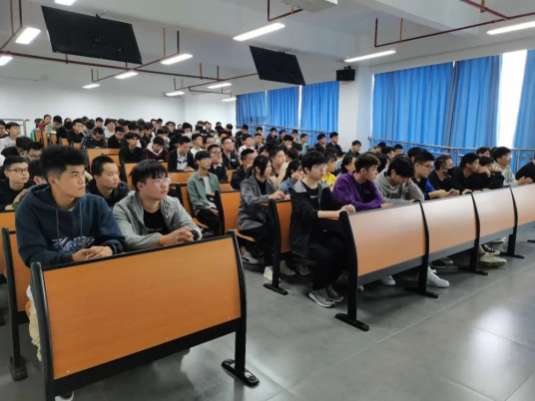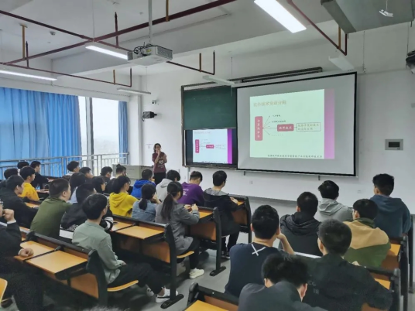
活动上，各专业老师立足教学实际，进行了精彩的专业介绍。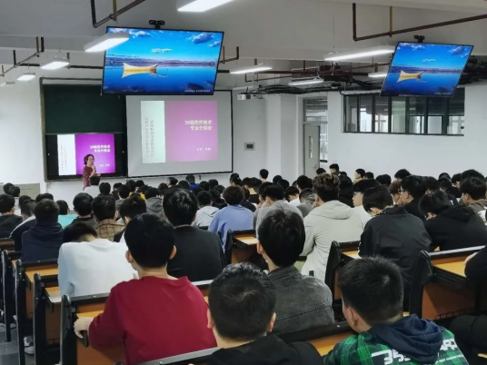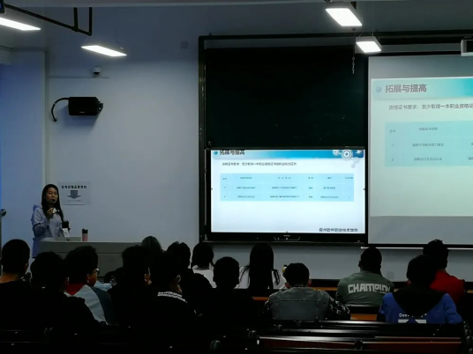
软件技术系主讲老师吴静老师与陈秀丽老师介绍了软件技术系学习内容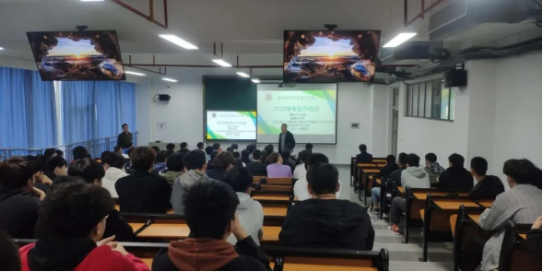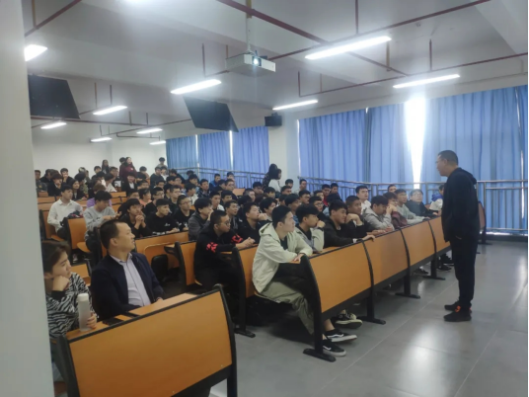
智能技术系主讲老师陈竦老师与张善钦老师介绍了智能技术系学习内容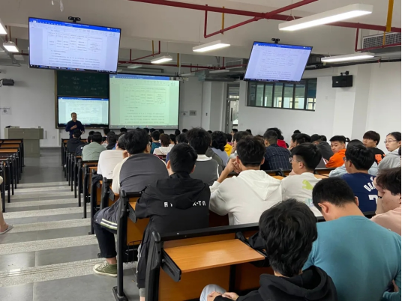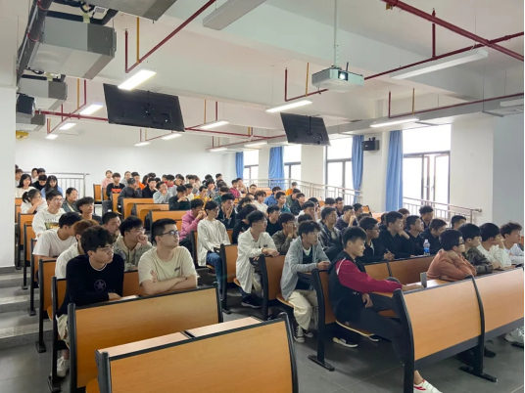
网络技术系主讲老师胡长生老师介绍了网络技术系学习内容
通过本次专业介绍会，新生们对自己即将学习的专业有了进一步的了解，同时为2020级新生能够更好地融入大学生活，规划好自己的人生目标，度过丰富多彩的大学生活提供了帮助。

